HTL Traun
LITTLE UBUNTU
21. März 2007: Oberösterreichs Schüler/innen tanzen aus den Reihen
Beteiligte Lehrer/innen | Mag. Hemetsberger Sabine, Mag. Gappmayr Rüdiger
Projektkoordination | Mag. Hemetsberger Sabine |  |  | s.hemetsberger@eduhi.at
anzahl der schüler/innen | 30 | Klasse/n | 1 AHIT | HTL Traun  Holzbauernstr. 20  4050 Traun

Das Thema haben wir in einem übergeordneten Aspekt gesehen, denn die HTL tanzt aus der Reihe, wenn in all der Theorie und Technik unserer Schüler/innen mal gespielt wird.  LITTLE UBUNTU  UBUNTU kommt aus den Sprachen der Zulu und der Xhosa und steht für Menschlichkeit und Gleichsinn gelebtes soziales Engagement. Das soziale Engagement beginnt schon zu Hause und wird in der Schule im Klassenverband vertieft. In der heutigen Zeit verrohen diese Fähigkeiten leider immer mehr und Integration wird zum Problem. Wir haben uns entschlossen an unsere Schule im 1. Jahrgang einen Spielnachmittag durchzuführen, der die Kooperation und die Koordination in einer Gruppe – dem Klassenverband – stärkt.  LITTLE UBUNTU wurde als Titel gewählt, weil wir im Klassenverband verblieben sind und nicht eine Randgruppe der Gesellschaft hinzugenommen haben. Jedes Teilziel des Spielnachmittages sollte die Gemeinschaft stärken und den Gleichsinn aller Schüler/innen beinhalten. So waren die Schüler/innen selbst Fotografen und Kameraleute. Unter professioneller Aufsicht wurde somit genügend Filmmaterial gesammelt, dass ein Film entstehen kann. Weiters wurden zwei verletzte Schülerinnen auf diese Weise in das Projekt mit einbezogen.  Die Schüler/innen sollten animiert werden miteinander zu spielen und einander zu vertrauen. Gleichzeitig sollten sie körperlich gefordert werden, das Projekt fand ja während dem Sportunterricht statt. Zu Beginn der Spiele sollten die Hemmungen – falls vorhanden – abgebaut werden. Dazu wurden Großgruppenspiele durchgeführt. Im zweiten Teil wurde die Klasse in Kleingruppen aufgeteilt und ein Parallelbewerb mit ständig wechselnder Gruppen-  Zusammensetzung gespielt. Der Schwierigkeitsgrad der Bewerbe wurde ständig gesteigert bis als Höhepunkt die Kooperation mit der Koordination eng verknüpft im Spiel Blinde Schlange zur Vollendung gebracht wurde. Der Ausklang des Spielprojektes sollte eine gemeinsame Handlung sein, die aber wieder Kooperation und Koordination voraussetzt.  Als Belohnung für die Mitarbeit und Geduld in der Vorbereitungsphase wurde den Schüler/innen zum Schluss eine Schatzkiste mit einem Überraschungssäckchen für jeden überreicht. Als Lehrer/innen haben wir zwar keinen Einfluss auf das UBUNTU im Familienkreis, aber vielleicht können wir es etwas fördern. So haben wir uns entschlossen neben ein paar Süßigkeiten auch eine kleine Spielrolle (Spiele für zwischendurch und zu Hause) in das Überraschungssäckchen zu geben. Unser Ziel war es, dass alle Schüler/innen ein unterschiedliches Spiel erhalten und wir hätten gehofft, dass die Schüler/innen die Spiele erstens untereinander austauschen, miteinander spielen und nach Hause in die Familie tragen. So hätten wir einen großen Personenkreis angesprochen und vielleicht die Lust an einfachen Spielen in den Familien geweckt.  Das Projekt gliedert sich nun in 4 Phasen.  - Begrüßung:  Vor dem Spielbeginn möchte ich allen noch 4 wichtige Dinge mit auf den Weg geben:  - Das oberste Gebot ist, dass alle Spaß an den Spielen haben.  - Es soll aktiv aber rücksichtsvoll gespielt werden. Es soll sich niemand verletzen.  - Die Zusammenarbeit in der Gruppe ist unser Ziel.  - Und erst zuletzt sollte der sportliche Ehrgeiz ins Spiel eingebracht werden.  - Aufwärmphase:  Das erste Spiel sollte zum Aufwärmen dienen, damit bei den weiteren Aktivitäten möglichst keine Verletzungen entstehen.  - Aufgabe 1: Linie: Alle Schüler/innen sollen sich nach dem Geburtsdatum aufstellen. Anschließend wird abwechselnd A – B – A – B gezählt, wodurch 2 Gruppen entstehen.  - Aufgabe 2: Bierdeckelspiel: Im Volleyballfeld werden Bierdeckeln am Boden verteilt. Jede Gruppe soll nun versuchen, ihr Spielfeld von den Bierdeckeln zu säubern, indem diese ins gegnerische Feld geworfen werden. Nach einer Zeit von 2 Minuten wird gezählt.  - Aufgabe 3: (zur Beruhigung) Die Schüler/innen sollen versuchen ein möglichst hohes Kartenhaus zu bauen. Sie haben dafür 5 Minuten Zeit  - Parallelbewerb als Spielkette:  Vier 6-er Gruppen sollen parallel Aufgaben erfüllen. Dazu habe ich die Schüler/innen neu zusammengestellt, indem ich sie nach der Größe (bei gleicher Größe nach dem Alphabet) habe aufstellen lassen. Dann haben die Schülerinnen verdeckt von mir Karten mit den Ziffern 1 bis 4 erhalten. Ich habe die Klasse also nach dem Prinzip 1-2-3-4-1-2-3-4-1-2-3-4…der Reihe nach eingeteilt. Dadurch sind gleich starke Gruppen entstanden. Die Schüler/innen sollten sich ihre Zahlen merken, da die Karten von mir wieder eingesammelt wurden.  - Zur Musik sollen sich die Schüler/innen nun die Hände schütteln, wobei jeder je neuem Kontakt entsprechend der zugewiesenen Zahl (1 bis 4) oft die Hände schüttelt. Haben sich Schüler/innen gefunden, die gleich oft schütteln, so bleiben sie zusammen.  Dieser Kontakt mit Gruppenbildung sollte ohne Sprechen gelingen.  Die 4 gewonnenen Gruppen stellen sich entlang einer Linie auf. Innerhalb der Gruppe stehen die Schüler/innen hintereinander und bekommen eine Platznummer (1-6) zugewiesen, die sie sich merken sollen. Entsprechend dieser Nummern werden nach jedem Spiel der folgenden Spielkette die Gruppen neu zusammengestellt.  Spielkette:  - Mattenrutschen: je 2 Schüler/innen nehmen Anlauf und springen auf die Dicke Berta. Diese wird durch den Stoß durch die Halle bewegt. Nachdem das erste Paar wieder bei der Gruppe ist (abschlagen), darf das nächste Paar rennen.  - Mattenschlag: Die Dicke Berta soll mit Hilfe der ganzen Gruppe ans andere Ende der Halle „zurückgerollt“ werden. Damit die Matte nicht rutscht, soll der Fuß vor die Matte gestellt werden.  - Ballonstechen: Jedes Gruppenmitglied läuft einzeln zur Langbank, bläst einen Luftballon auf und muss diesen durch draufsetzen zum Zerplatzen bringen.  - Brückenbau: Mit zwei Gymnastikmatten soll sich die Gruppe einen Weg legen, wobei alle Gruppenmitglieder nur auf den Matten sitzen/stehen dürfen. (Matte muss über den Kopf aller vor der Gruppe wieder abgelegt werden.)  - Luftballontransport: je 2 Schüler/innen transportieren den Ballon gemeinsam durch die Halle, dann kommen die nächsten 2 – nur mit einer Hand, mit dem Fuß, Pritschen, mit beidbeinigem Hüpfen.  - Höhepunkt:  Blinde Schlange: alle halten sich an den Schultern des vorderen, alle bis auf den letzten haben verbundene Augen – der letzte dirigiert durch Drücken der Schultern (NOT-Stopp durch Klopfen auf den Rücken) die Gruppe nach einem vorgegebenen Plan um Hindernisse herum ins Ziel (Hindernisse: 4 dicke Matten, 8 Gymnastikmatten, 4 Langbänke, mehrere Reifen). Der Plan wurde auf dem Rücken des vorletzten Spielers festgeklebt.  Während ich mich mit den Schüler/innen in den Gang begeben habe, um die Kommandos zu üben und den Gruppen die Möglichkeit zu geben sich einen Sehenden zu suchen, haben die Reporter mit Gabi den Parcours aufgebaut. Die blinden Gruppen wurden von mir an der Hand an ihre Startposition geführt.  Nachdem der erste Durchgang unerwartet schnell (Haben die Schüler/innen unter den Tüchern hervorgeschaut?) abgelaufen war, haben wir den Durchgang in einer leichten Veränderung wiederholt, wobei jede Gruppe einen neuen Sehenden gewählt hat. Obwohl die Schüler/innen nun den Parcours kannten, erforderte er eine präzisere Führung durch den Sehenden und die Schwierigkeit über die dicke Matte zu laufen machte die Schüler/innen vorsichtiger als beim ersten Versuch.  - Schluss:  - Sitzkreis: Gemeinsam soll die Kooperation der gesamten Klasse demonstriert werden, indem die Schüler/innen einen Kreis bilden und sich auf die Knie des Hintermannes setzen. In dieser Konstellation soll der Weg zum „Ziel“ (Schatzkiste taucht bei Gelingen der Übung auf!) beschritten werden.  Das Projekt war ein voller Erfolg!  Kommentar eines Schülers:  “Es hat großen Spaß gemacht – obwohl es Unterricht war.“  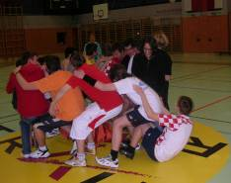 | Vorbereitung in der Klasse:  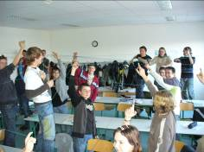  Kameraleute in Aktion:  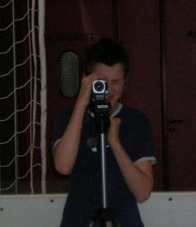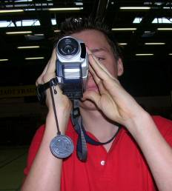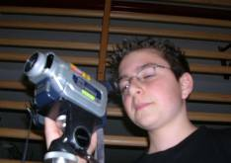  Das Spiel beginnt:  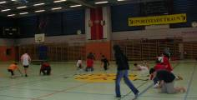  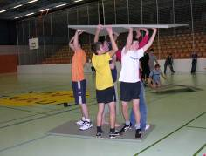  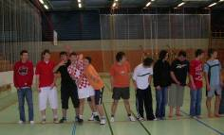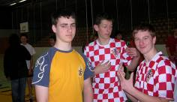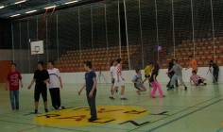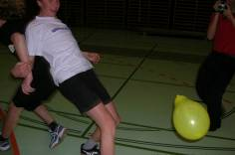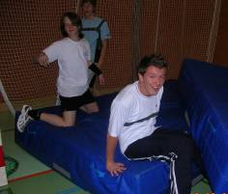  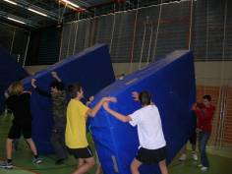  Blinde Schlange:  